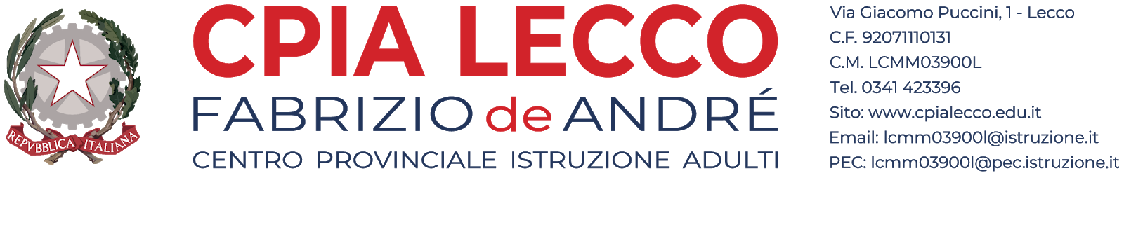
ALLEGATO A

AL DIRIGENTE SCOLASTICO CPIA DI LECCO
VIA PUCCINI, 1 – 23900 LECCO

La/ilsottoscritta/o___________________________________________________________________________

Nata/o a __________________________________________

prov.__________________________________________il_________

Residente a ____________________________________________ CAP_________________________

PRO________________________________

Via________________________________________ N.___________________________

Codice fiscale ______________________________ telefono ________________________

Cellulare ________________________________ Email _____________________________

Condizione professionale attuale:
Dipendente a tempo indeterminate presso ____________________________
Dipendente a tempo determinate presso _____________________________
Lavoratore autonomo (specificare)_________________________________
Studente______________________________________________________
Pensionato ___________________________________________________
Altro________________________________________________________

Chiede
di partecipare alla selezione per incarichi di insegnamento per adulti nel corso degli aa.ss. 2019/2021, con riferimento alle attività formative organizzate dal Cpia di Lecco
Il/La Sottoscritto/a, consapevole della responsabilità penale e della decadenza da eventuali benefici, dichiara
(barrare):
- di aver preso visione del bando per la selezione in oggetto
- di essere cittadino/a italiano/a
- di essere cittadino/a di uno degli Stati dell’UE (specificare): ____________
- di godere dei diritti civili e politici
- di non aver riportato condanne penali
- di non essere destinatario/a di provvedimenti che riguardano l’applicazione di misure di prevenzione, di decisioni civili e di provvedimenti amministrativi iscritti nel casellario giudiziale
- di essere disponibile a svolgere, fin dall’assegnazione dell’incarico, senza riserva, i compiti e le funzioni previste dall’Avviso di selezione
- di non avere carichi penali pendenti
- Di non essere stato destituito o dispensato dall’impiego presso una pubblica amministrazione e di non essere stato dichiarato decaduto da altro impiego statale ai sensi dell’art. 127, lettera d), del T.U. n. 3/1957;

- (Solo per i cittadini stranieri) di essere in regola con le norme relative al permesso di soggiorno e l’autorizzazione al lavoro e di essere in possesso della certificazione di conoscenza della lingua italiana di livello C2 rilasciata da uno dei quattro enti certificatori

DATA ___________

FIRMA DEL CANDIDATO ______________________

ALLEGATO B

TITOLI CULTURALI
LAUREA o Diploma IN | PRESSO | VOTAZIONE | LAUREA TRIENNALE/QUINQUENNALE | DIPLOMA

ALTRI TITOLI CULTURALI | INDICARE L’AREA E/O LA CERTIFICAZIONE | DATA DI CONSEGUIMENTO | PRESSO

ESPERIENZE PROFESSIONALI
ANNO SCOLASTICO | AREA DOCENZA | LUOGO | ENTE/ISTITUTO | CPIA | TOT. ORE DI DOCENZA

Titoli preferenziali
ANNO SCOLASTICO | AREA DOCENZA | LUOGO | ENTE/ISTITUTO | CPIA | TOT. ORE DI DOCENZA

PREFERENZA SEDI A.S. 2019-2020

1.
……………………………………………………………………………………………………………..
2.
……………………………………………………………………………………………………………...
3.
……………………………………………………………………………………………………………..

DATA ___________

FIRMA DEL CANDIDATO ______________________

